Saison-Booklet D-Jugend Fußball
Kreis Chemnitz - 1+6 Halbfeld - System 2-1-2-1
Trainingsplanung 2026/27 mit Trainingslager, Wochenplan, bebilderter Übungsauswahl und Technik-Hausaufgaben
Version: Arbeitsfassung für Trainerteam

1. Profil der Mannschaft und Planungsannahmen
Mannschaft: D-Jugend, überwiegend jüngerer Jahrgang, Kreis Chemnitz, vermutlich schwächeres Team der Staffel.
Spielformat: 1 Torwart + 6 Feldspieler auf Halbfeld, Grundordnung 2-1-2-1.
Kader: 12 Kinder, davon 1-2 Torhüter. Trainingsbeteiligung meistens 8-10 Kinder.
Training: Montag + Donnerstag je 90 Minuten; Spiel meistens Samstag. Im Winter kleine Halle.
Ziel: Entwicklung klar wichtig, Ergebnisse aber nicht egal. Spielidee: möglichst schnell nach vorn, jedoch nicht blind schlagen.
Hauptprobleme: Spielaufbau mit Fehlpässen und fehlenden Dreiecken; technische Basis, vor allem Dribbling und schwacher Fuß; Defensivzweikampf mit zu wenig Körperlichkeit.

2. Methodische Leitplanken
- Jede Einheit folgt deiner Struktur: 20 Min Aktivierung/Ballgewöhnung, 25 Min spezielle Spielform, 20 Min Schwerpunkt, 25 Min Abschlussspiel mit einer Provokationsregel.
- Kondition wird fußballspezifisch trainiert: kleine Spiele, wiederholte Sprints, Dribbel- und Zweikampfserien, keine isolierten Waldläufe.
- Wiederholung ist gewollt. Die gleichen Situationen werden über Wochen mit anderer Feldgröße, Gegnerdruck, Regeln und Zielzonen gesteigert.
- Rondos oder Passformen haben immer eine Anschlussaktion. Keine statischen Formen ohne Richtung, Entscheidung oder Ziel.
- Für den jüngeren D-Jugend-Jahrgang gilt: lieber wenige klare Begriffe konsequent nutzen als zu viele taktische Details.
Leitsatz für eure Mannschaft: Sicher eröffnen, schnell erkennen, mutig nach vorne spielen.

3. Saison-Makroplan
Phase | Zeitraum | Hauptziele | Kernübungen
Vorbereitung | 10.08.-Ende August | Kondition mit Ball, Dribbling, erste Dreiecke, 1v1 defensiv | E01, E05, E06, E08, E13, E20
Trainingslager | 2 Tage vor Saisonstart | Belastungsblock + Teamregeln + Aufbau/Zweikampf | TL1-TL6, siehe Kapitel 5
Hinrunde I | September-Oktober | Spielaufbau, Dribbling, Umschalten nach Ballgewinn | E03, E04, E07, E08, E09, E10, E11
Hinrunde II | November | Defensivzweikampf, Stellen/Absichern, Körperlichkeit | E13, E14, E15, E16, E20
Winter/Halle | Dezember-Februar | Technik, schwacher Fuß, erster Kontakt, enge Spielformen | E01, E03, E04, E17, E18, E19
Rückrunde | März-April | Aufbau unter Druck, Restverteidigung, Umschalten | E08, E09, E10, E12, E13, E15, E20
Saisonfinale | Mai-Juni | Anwendung, Wiederholung, Spielfreude, Saisonabschluss | E04, E05, E07, E19, E20

4. Trainingslager detailliert
Vorschlag: Wochenende unmittelbar vor dem Saisonstart. Wenn der tatsächliche Termin anders liegt, bleiben Reihenfolge und Belastungslogik gleich: Tag 1 hoher Umfang, Tag 2 etwas kürzer mit mehr Anwendung.
Zeit | Block | Inhalt / genaue Logik
Tag 1 09:00-09:15 | Ankommen und Tagesziel | Teamregeln: Dreieck zeigen, nach Pass wieder anbieten, nach Ballverlust reagieren.
Tag 1 09:15-10:45 | Einheit TL1: Kondition + Dribbling | 20 Min E01, 25 Min E05, 20 Min E06, 25 Min 4v4/5v5 mit Dribbel- und Umschaltbonus.
Tag 1 11:05-12:35 | Einheit TL2: Spielaufbau I | 20 Min E02, 25 Min E08, 20 Min E11, 25 Min E20 mit Aufbaupflicht.
Tag 1 13:30-15:00 | Einheit TL3: Spielaufbau II + Tiefe | 20 Min E03, 25 Min E10, 20 Min E11 mit Gegnerdruck, 25 Min E20 mit Bonus über 6/Außen.
Tag 1 15:20-16:10 | Team-Konditionschallenge | Stationen: Dribbel-Shuttle, Pass unter Puls, 1v1-Kurzduell, Abschluss nach Sprint. Wertung: Technik + Fairness + Tempo.
Tag 1 16:10-17:00 | Champions-League-Turnier | E19 draußen: 3-4-Minuten-Spiele, Bonus für Dreieck, schwacher Fuß, Umschalttor.
Tag 2 09:00-09:10 | Start und Wiederholung | Was war gestern gut? Tagesziel: mutig verteidigen, sauber umschalten.
Tag 2 09:10-10:40 | Einheit TL4: Defensivzweikampf | 20 Min Körperkontakt/Aktivierung, 25 Min E13, 20 Min E15-Grundstellung, 25 Min Spiel mit Zweikampfwertung.
Tag 2 11:00-12:30 | Einheit TL5: Aufbau gegen Druck | 20 Min E18/Rondo, 25 Min E09, 20 Min Positionsdetails 2-1-Aufbau, 25 Min E20 mit Aufbauzonen.
Tag 2 13:15-14:45 | Einheit TL6: Umschalten | 15 Min E01 kurz, 25 Min E07, 20 Min erster Pass nach Ballgewinn, 30 Min Kaiserspiel E19.
Tag 2 14:45-15:00 | Abschlussrunde | Jeder nennt eine Sache, die er im ersten Spiel umsetzen will. Trainer gibt drei Saisonregeln aus.

Belastungssteuerung im Trainingslager
- Die intensivsten Teile liegen Tag 1 Vormittag und Tag 2 Vormittag. Danach werden die Formen spielnäher und emotionaler.
- Nach jeder 90-Minuten-Einheit mindestens 20 Minuten Trink- und Esspause einplanen.
- Bei Hitze: Feldgrößen reduzieren, Serien kürzen, mehr Schattenpausen; keine Zusatzläufe.
- Torhüter bekommen alle Aufbauformen mit Feldspielerrollen: Rückpass, flacher erster Pass, bewusster langer Ball auf Außen.

5. Wochenübersicht mit Technik-Hausaufgaben
Annahme: Saison 2026/27, Start Montag 10.08.2026. Hausaufgaben sind freiwillige, kurze Technikimpulse: 3x pro Woche ca. 10 Minuten. Kein Druck, kein Kontrollzwang - Ziel ist Wiederholung.
Woche | Phase | Montag | Donnerstag | Hinweis | Hausaufgabe Technik
1. Woche ab 10.08. | Vorbereitung | E01 + E05 + E06 | E02 + E08 + E20 | Belastung mittel; Grundlagen aufnehmen | 3x10 Min: 100 Ballkontakte schwacher Fuß + 20 Sohlenzieher + 20 Innenseite/Außenseite.
2. Woche ab 17.08. | Vorbereitung | E06 + E13 + E05 | E08 + E10 + E20 | Trainingslager am Wochenende vor Saisonstart einplanen | 3x10 Min: Wandpassen links/rechts, je 50 Pässe; erster Kontakt seitlich weg.
3. Woche ab 24.08. | Vorbereitung | E03 + E13 + E05 | E08 + Standards + E20 | Vor erstem Spiel: Frische statt leer laufen | 3x10 Min: 5 Finten üben, jede 10x je Seite; danach 5 Tempodribblings.
4. Woche ab 31.08. | Hinrunde: Aufbau/Technik | E04 + E05 | E08 + E20 | Spielaufbau einfach halten | 3x10 Min: Jonglieren frei; Ziel: eigener Rekord + 20 Kontakte schwacher Fuß am Boden.
5. Woche ab 07.09. | Hinrunde: Aufbau/Technik | E03 + E07 | E08 + E11 + E20 | Erster Pass nach Ballgewinn | 3x10 Min: Slalom mit 5 Gegenständen; jede Runde nur schwacher Fuß, dann beidfüßig.
6. Woche ab 14.09. | Hinrunde: Aufbau/Technik | E04 + E06 | E09 + E20 | Gegnerdruck erhöhen | 3x10 Min: Ballmitnahme nach Eigenpass gegen Wand: links/rechts je 30 Wiederholungen.
7. Woche ab 21.09. | Hinrunde: Aufbau/Technik | E03 + E10 | E08 + E20 | Dreieck und Tiefe | 3x10 Min: Schuss-/Passbewegung schwacher Fuß gegen Wand oder Ziel, 50 Wiederholungen sauber.
8. Woche ab 28.09. | Hinrunde: Aufbau/Technik | E04 + E13 | E09 + E20 | Defensivaktion sichtbar werten | 3x10 Min: 1 Ball, 4 Markierungen: durch jedes Tor dribbeln, nach jedem Tor Richtungswechsel.
9. Woche ab 05.10. | Hinrunde: Aufbau/Technik | E07 + E05 | E10 + E20 | Schnell nach vorn, aber kontrolliert | 3x10 Min: 100 Ballkontakte schwacher Fuß + 20 Sohlenzieher + 20 Innenseite/Außenseite.
10. Woche ab 12.10. | Hinrunde: Aufbau/Technik | E03 + E11 | E08 + E20 | Sechser regelmäßig einbinden | 3x10 Min: Wandpassen links/rechts, je 50 Pässe; erster Kontakt seitlich weg.
11. Woche ab 19.10. | Hinrunde: Aufbau/Technik | E04 + E05 | E09 + E20 | Wiederholung statt neues Thema | 3x10 Min: 5 Finten üben, jede 10x je Seite; danach 5 Tempodribblings.
12. Woche ab 26.10. | Hinrunde: Aufbau/Technik | E13 + E07 | E08 + E20 | Herbstabschluss | 3x10 Min: Jonglieren frei; Ziel: eigener Rekord + 20 Kontakte schwacher Fuß am Boden.
13. Woche ab 02.11. | Hinrunde: Zweikampf/Stabilität | E13 + E15 | E16 + E20 | Defensivzweikämpfe positiv verstärken | 3x10 Min: Slalom mit 5 Gegenständen; jede Runde nur schwacher Fuß, dann beidfüßig.
14. Woche ab 09.11. | Hinrunde: Zweikampf/Stabilität | E14 + E13 | E15 + E20 | Flügel nach außen verteidigen | 3x10 Min: Ballmitnahme nach Eigenpass gegen Wand: links/rechts je 30 Wiederholungen.
15. Woche ab 16.11. | Hinrunde: Zweikampf/Stabilität | E16 + E07 | E13 + E20 | Ballgewinn -> erster Pass | 3x10 Min: Schuss-/Passbewegung schwacher Fuß gegen Wand oder Ziel, 50 Wiederholungen sauber.
16. Woche ab 23.11. | Hinrunde: Zweikampf/Stabilität | E15 + E05 | E12 light + E20 | Absicherung im Angriff | 3x10 Min: 1 Ball, 4 Markierungen: durch jedes Tor dribbeln, nach jedem Tor Richtungswechsel.

5. Wochenübersicht Fortsetzung (17. Woche ab 30.11. bis 32. Woche ab 15.03.)
Woche | Phase | Montag | Donnerstag | Hinweis | Hausaufgabe Technik
17. Woche ab 30.11. | Hinrunde: Zweikampf/Stabilität | E13 Turnier | E20 frei mit Zweikampfbonus | Hinrundenabschluss | 3x10 Min: 100 Ballkontakte schwacher Fuß + 20 Sohlenzieher + 20 Innenseite/Außenseite.
18. Woche ab 07.12. | Winter/Halle | E17 + E04 | E18 + E19 | Halle: Technik und Spielfreude | 3x10 Min: Wandpassen links/rechts, je 50 Pässe; erster Kontakt seitlich weg.
19. Woche ab 14.12. | Winter/Halle | E01 + E17 | E03 Halle + E19 | Schwacher Fuß | 3x10 Min: 5 Finten üben, jede 10x je Seite; danach 5 Tempodribblings.
20. Woche ab 21.12. | Winter/Halle | Optional: E01 locker | frei / Weihnachtspause | Keine Pflicht; freiwillige Ballaufgabe | 3x10 Min: Jonglieren frei; Ziel: eigener Rekord + 20 Kontakte schwacher Fuß am Boden.
21. Woche ab 28.12. | Winter/Halle | Optional: E01 locker | frei / Weihnachtspause | Keine Pflicht; freiwillige Ballaufgabe | 3x10 Min: Slalom mit 5 Gegenständen; jede Runde nur schwacher Fuß, dann beidfüßig.
22. Woche ab 04.01. | Winter/Halle | E04 + E19 | E17 + E18 | Turnierwoche | 3x10 Min: Ballmitnahme nach Eigenpass gegen Wand: links/rechts je 30 Wiederholungen.
23. Woche ab 11.01. | Winter/Halle | E17 + E04 | E18 + E19 | Halle: Technik und Spielfreude | 3x10 Min: Schuss-/Passbewegung schwacher Fuß gegen Wand oder Ziel, 50 Wiederholungen sauber.
24. Woche ab 18.01. | Winter/Halle | E01 + E17 | E03 Halle + E19 | Schwacher Fuß | 3x10 Min: 1 Ball, 4 Markierungen: durch jedes Tor dribbeln, nach jedem Tor Richtungswechsel.
25. Woche ab 25.01. | Winter/Halle | E18 + E04 | E17 + E19 | Erster Kontakt | 3x10 Min: 100 Ballkontakte schwacher Fuß + 20 Sohlenzieher + 20 Innenseite/Außenseite.
26. Woche ab 01.02. | Winter/Halle | E13 Halle + E17 | E18 + E19 | 1v1 eng | 3x10 Min: Wandpassen links/rechts, je 50 Pässe; erster Kontakt seitlich weg.
27. Woche ab 08.02. | Winter/Halle | E04 + E19 | E17 + E18 | Turnierwoche | 3x10 Min: 5 Finten üben, jede 10x je Seite; danach 5 Tempodribblings.
28. Woche ab 15.02. | Winter/Halle | E17 + E04 | E18 + E19 | Halle: Technik und Spielfreude | 3x10 Min: Jonglieren frei; Ziel: eigener Rekord + 20 Kontakte schwacher Fuß am Boden.
29. Woche ab 22.02. | Winter/Halle | E01 + E17 | E03 Halle + E19 | Schwacher Fuß | 3x10 Min: Slalom mit 5 Gegenständen; jede Runde nur schwacher Fuß, dann beidfüßig.
30. Woche ab 01.03. | Rückrunde: Aufbau unter Druck | E01 + E08 | E09 + E20 | Übergang nach draußen | 3x10 Min: Ballmitnahme nach Eigenpass gegen Wand: links/rechts je 30 Wiederholungen.
31. Woche ab 08.03. | Rückrunde: Aufbau unter Druck | E03 + E13 | E09 + E20 | Aufbau gegen hohes Anlaufen | 3x10 Min: Schuss-/Passbewegung schwacher Fuß gegen Wand oder Ziel, 50 Wiederholungen sauber.
32. Woche ab 15.03. | Rückrunde: Aufbau unter Druck | E07 + E12 | E10 + E20 | Umschalten und Sicherung | 3x10 Min: 1 Ball, 4 Markierungen: durch jedes Tor dribbeln, nach jedem Tor Richtungswechsel.

5. Wochenübersicht Fortsetzung (33. Woche ab 22.03. bis 47. Woche ab 28.06.)
Woche | Phase | Montag | Donnerstag | Hinweis | Hausaufgabe Technik
33. Woche ab 22.03. | Rückrunde: Aufbau unter Druck | E13 + E15 | E08 + E20 | Defensive Stabilität | 3x10 Min: 100 Ballkontakte schwacher Fuß + 20 Sohlenzieher + 20 Innenseite/Außenseite.
34. Woche ab 29.03. | Rückrunde: Aufbau unter Druck | E11 + E03 | E09 + E20 | Spiel über Dritten | 3x10 Min: Wandpassen links/rechts, je 50 Pässe; erster Kontakt seitlich weg.
35. Woche ab 05.04. | Rückrunde: Aufbau unter Druck | E05 + E07 | E12 + E20 | Restverteidigung anwenden | 3x10 Min: 5 Finten üben, jede 10x je Seite; danach 5 Tempodribblings.
36. Woche ab 12.04. | Rückrunde: Aufbau unter Druck | E14 + E13 | E10 + E20 | Flügel verteidigen / Tiefe | 3x10 Min: Jonglieren frei; Ziel: eigener Rekord + 20 Kontakte schwacher Fuß am Boden.
37. Woche ab 19.04. | Rückrunde: Aufbau unter Druck | E04 + E05 | E09 + E20 | Wiederholung unter Druck | 3x10 Min: Slalom mit 5 Gegenständen; jede Runde nur schwacher Fuß, dann beidfüßig.
38. Woche ab 26.04. | Rückrunde: Aufbau unter Druck | E15 + E07 | E20 frei mit Aufbau-Bonus | Aprilabschluss | 3x10 Min: Ballmitnahme nach Eigenpass gegen Wand: links/rechts je 30 Wiederholungen.
39. Woche ab 03.05. | Saisonfinale: Anwendung | E04 + E05 | E20 mit Wochenregel | Spielfreude, Anwendung | 3x10 Min: Schuss-/Passbewegung schwacher Fuß gegen Wand oder Ziel, 50 Wiederholungen sauber.
40. Woche ab 10.05. | Saisonfinale: Anwendung | E03 + E11 | E10 + E20 | Technik und Tiefe | 3x10 Min: 1 Ball, 4 Markierungen: durch jedes Tor dribbeln, nach jedem Tor Richtungswechsel.
41. Woche ab 17.05. | Saisonfinale: Anwendung | E13 + E15 | E20 mit Zweikampfbonus | Mutig verteidigen | 3x10 Min: 100 Ballkontakte schwacher Fuß + 20 Sohlenzieher + 20 Innenseite/Außenseite.
42. Woche ab 24.05. | Saisonfinale: Anwendung | E07 + E05 | E20 mit Umschaltbonus | schnelles Nach-vorn-Spiel | 3x10 Min: Wandpassen links/rechts, je 50 Pässe; erster Kontakt seitlich weg.
43. Woche ab 31.05. | Saisonfinale: Anwendung | E17 draußen als 4-Tore-Spiel | E19 + E20 | Turnierformen | 3x10 Min: 5 Finten üben, jede 10x je Seite; danach 5 Tempodribblings.
44. Woche ab 07.06. | Saisonfinale: Anwendung | E04 + Techniktests | E20 frei | Saisonfeedback vorbereiten | 3x10 Min: Jonglieren frei; Ziel: eigener Rekord + 20 Kontakte schwacher Fuß am Boden.
45. Woche ab 14.06. | Saisonfinale: Anwendung | E19 Teamturnier | E20 freies Spiel | Saisonabschluss | 3x10 Min: Slalom mit 5 Gegenständen; jede Runde nur schwacher Fuß, dann beidfüßig.
46. Woche ab 21.06. | Saisonfinale: Anwendung | Optional: Spaßtraining | frei/Eltern-Kind-Spiel | Pufferwoche | 3x10 Min: Ballmitnahme nach Eigenpass gegen Wand: links/rechts je 30 Wiederholungen.
47. Woche ab 28.06. | Saisonfinale: Anwendung | E04 + E05 | E20 mit Wochenregel | Spielfreude, Anwendung | 3x10 Min: Schuss-/Passbewegung schwacher Fuß gegen Wand oder Ziel, 50 Wiederholungen sauber.

6. Bebilderte Übungsbibliothek

E01 - Dribbel-Fenster: Ballkontrolle + konditionelle Aktivierung
Phase: Vorbereitung / Halle / Technik | Dauer: 15 Minuten | Spieler: 8-12, jeder mit Ball
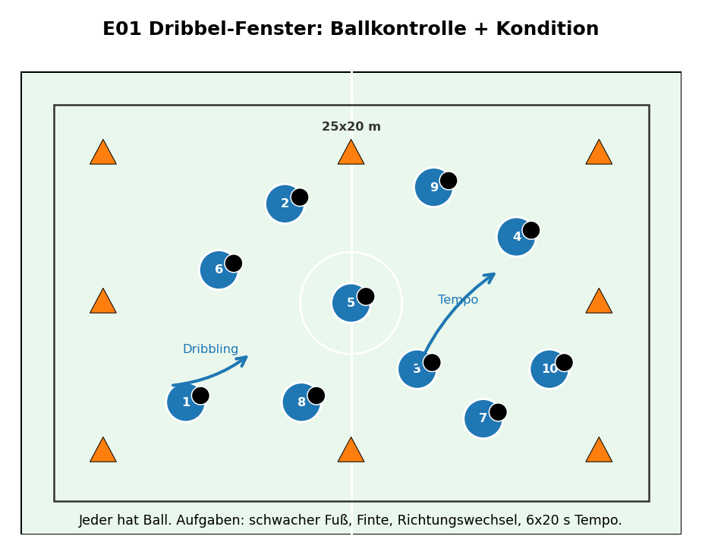
Punkt | Beschreibung
Feld/Material | ca. 25 x 20 m; in der Halle entsprechend kleiner / Bälle, 8-12 Hütchen, ggf. 4 Hütchentore
Ziel | Viele Ballkontakte, schwacher Fuß, kurze Tempowechsel, koordinative Aktivierung.
Organisation | Rechteck markieren. Im Feld 4-8 Hütchentore bzw. Orientierungshütchen aufstellen. Jeder Spieler startet mit Ball im Feld.
Rotation | Keine Warteschlangen. Alle Spieler sind dauerhaft aktiv. Bei 2 Torhütern trainieren beide ebenfalls mit Ball.
Quellen-/Ideenbasis | TPD-Prinzip: viele Aktionen, wenig Standzeit; FUSSBALL.DE D-Junioren: Grundlagen spaßorientiert schulen.

Ablauf/Varianten
- freies Dribbling: Kopf kurz hoch, freie Räume suchen.
- nur schwacher Fuß: Ball nah am Fuß halten, nicht stehen bleiben.
- Finten an Hütchentoren oder uf Pfiff: Körperfinte, Schere, Sohlenzieher.
- Tempowechsel: 20 Sekunden schnell, 40 Sekunden locker; 4-6 Wiederholungen.
- Fangspiel: 1-2 Fänger ohne Ball berühren Ballführer am Rücken; gefangener Spieler 5 Ballkontakte schwacher Fuß wieder frei.
- offenes 1gg 1 Dribbling gegen 2-3 Störspieler
- Abschirmen gegen Störspieler

Coachingpunkte
- Ball nicht unter dem Körper stoppen.
- Nach der Finte explodieren.
- Schwacher Fuß aktiv nutzen, auch wenn es unsauber aussieht.
- Kurze Korrekturen im Lauf, keine langen Unterbrechungen.

Variationen / Steuerung
- Wettbewerb: Wie viele Hütchentore in 60 Sekunden?
- Nur Außenseite / nur Sohle / nur schwacher Fuß.
- Bei Müdigkeit Feld vergrößern oder Tempozeiten reduzieren.

E02 - Dreieck-Passen mit Anschlussaktion
Phase: Spielaufbau / Technik | Dauer: 20 Minuten | Spieler: 6-10; zwei Dreiecke parallel möglich
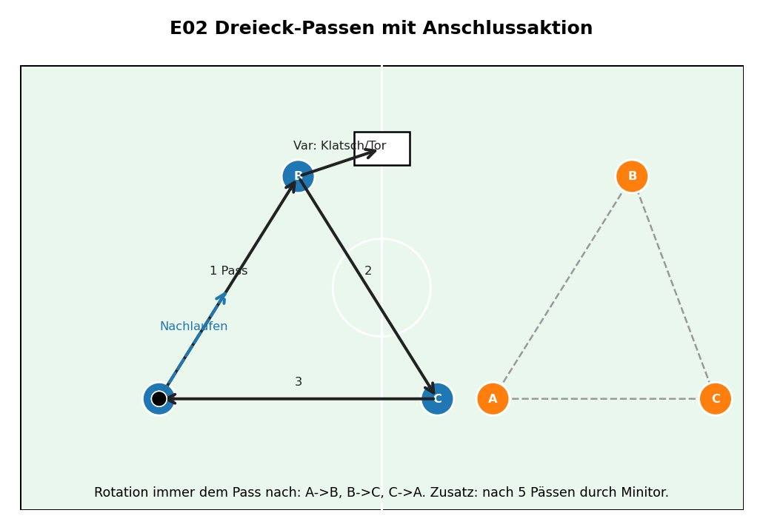
Punkt | Beschreibung
Feld/Material | Dreieckseiten 8-12 m / Bälle, 6-9 Hütchen, 1-2 Minitore
Ziel | Passqualität, Freilaufen nach Pass, erster Kontakt in Spielrichtung, Dreiecke erkennen.
Organisation | Pro Dreieck drei Hütchen markieren. An jedem Hütchen mindestens ein Spieler, am Starthütchen mehrere Spieler mit Ball. Optional Minitor als Anschlussziel.
Rotation | A->B, B->C, C->A. Keine Spieler bleiben dauerhaft an einer Position. Bei 8 Spielern: ein Dreieck mit 4 Spielern und ein Dreieck mit 4 Spielern.
Quellen-/Ideenbasis | Angelehnt an DFB-Dreieck-Passspiel und die Spielaufbauidee Dreieck bilden.

Ablauf
- A passt zu B und läuft seinem Pass nach.
- B nimmt mit offenem Körper in Richtung C mit und passt zu C.
- C nimmt mit und passt zu A. Alle gehen immer dem Pass nach.
- Nach 5 Pässen spielt der nächste Spieler durch ein Minitor oder in ein Hütchentor.
- Danach beginnt die Gruppe sofort neu.

Coachingpunkte
- Vor dem Pass kurz schauen.
- Pass mit Tempo, aber kontrollierbar.
- Nach dem Pass sofort neuen Winkel anbieten.
- Erster Kontakt weg vom imaginären Gegner.

Variationen / Steuerung
- Schwacher Fuß für ersten Kontakt verpflichtend.
- B muss entscheiden: aufdrehen oder klatschen lassen.
- Ein passiver Verteidiger stört B leicht.

E03 - Erster Kontakt zum Tor
Phase: Technik / Torabschluss | Dauer: 20-25 Minuten | Spieler: 6-10 plus Torwart; bei 2 TW zwei Seiten aufbauen
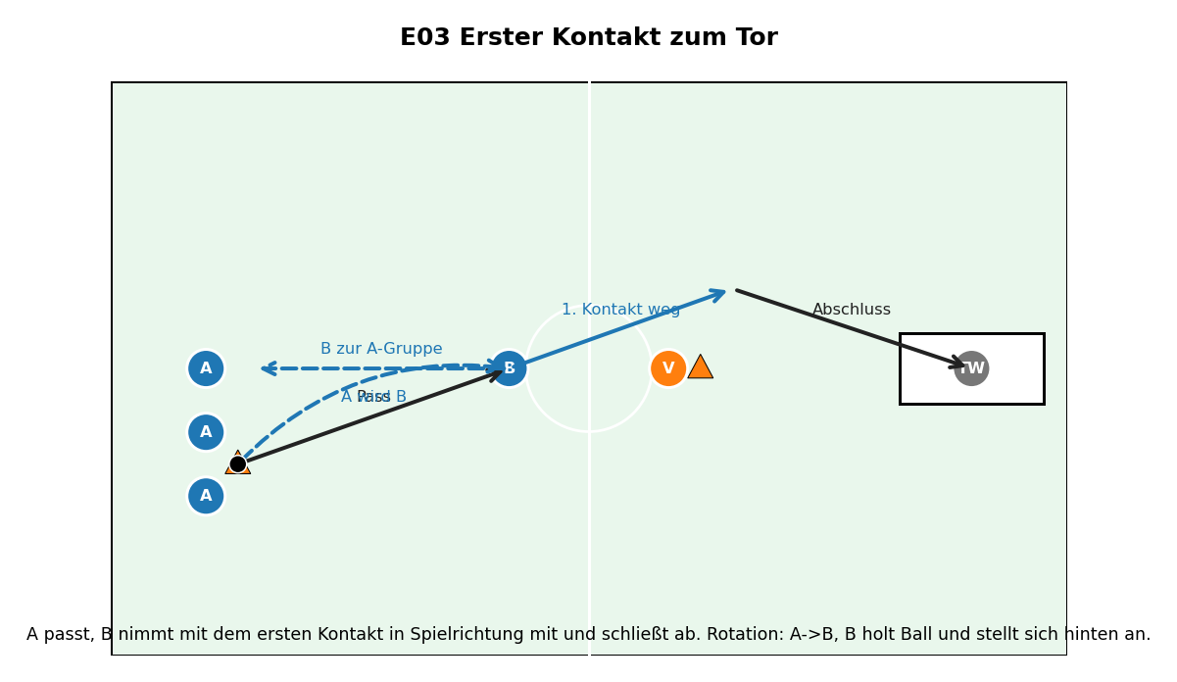
Punkt | Beschreibung
Feld/Material | ca. 35 x 25 m / 1 großes Tor, Bälle, Hütchen
Ziel | Ballan- und Mitnahme in Spielrichtung, Abschluss nach erstem Kontakt, schwacher Fuß.
Organisation | A-Gruppe mit Bällen am Starthütchen. B steht 12-16 m entfernt seitlich zum Tor. Ein passiver oder aktiver Verteidiger steht 3-5 m neben B. Tor mit Torwart.
Rotation | A->B, B->A-Gruppe. Verteidiger nach 4-5 Aktionen wechseln. Torhüter nach Serien wechseln.
Quellen-/Ideenbasis | Adaptiert aus DFB: Training des ersten Kontakts / schnelle Mitnahme.

Ablauf
- A passt flach und scharf zu B.
- B nimmt mit dem ersten Kontakt diagonal in Richtung Tor mit.
- B schließt spätestens mit dem dritten Kontakt ab.
- Nach der Aktion: B holt Ball und stellt sich bei A an; A wird B.
- Nach 6-8 Minuten Seite wechseln, damit beide Füße drankommen.

Coachingpunkte
- Erster Kontakt nicht tot, sondern in den Raum.
- Körper vor der Mitnahme öffnen.
- Schuss nicht erzwingen: erst saubere Mitnahme, dann Abschluss.
- Schwacher Fuß zählt doppelt, aber Technik vor Kraft.

Variationen / Steuerung
- Verteidiger darf erst mit dem Pass starten.
- B muss mit schwachem Fuß mitnehmen.
- Wettbewerb: Team A gegen Team B, aber nur saubere Mitnahmen zählen.

E04 - Schwacher-Fuß-Tore im 4v4/5v5
Phase: Technik / Halle / Saisonmix | Dauer: 25 Minuten | Spieler: 8-10
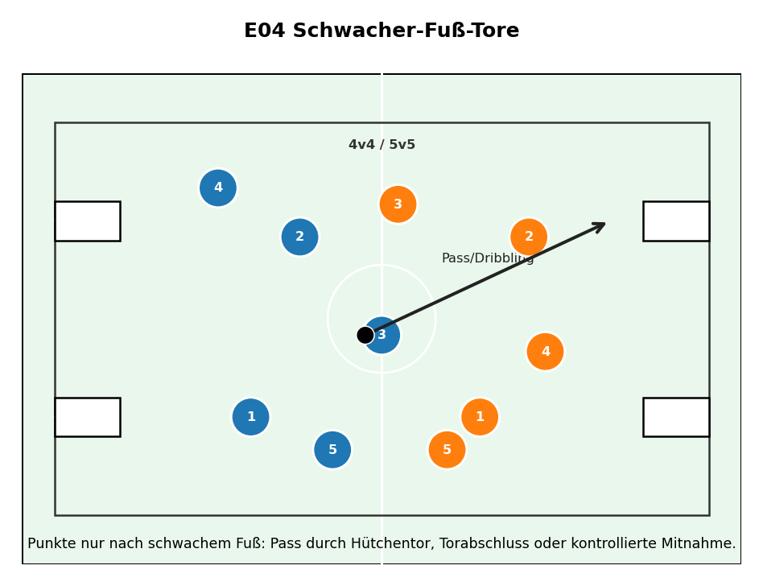
Punkt | Beschreibung
Feld/Material | 25 x 20 m; Halle kleiner / 4 Minitore oder Hütchentore
Ziel | Schwachen Fuß unter Spielbedingungen nutzen, mutiger dribbeln, Entscheidungsqualität verbessern.
Organisation | 4 Minitore seitlich/diagonal aufstellen. Zwei Teams 4v4 oder 5v5. Ersatzspieler nach Tor oder alle 2 Minuten rotieren.
Rotation | Bei 9 Spielern ein neutraler Joker, der immer mit Ballbesitz spielt. Bei 10 Spielern 5v5.
Quellen-/Ideenbasis | TPD-Prinzip: Wiederholung in kleinen Spielformen.

Ablauf
- Freies Spiel auf vier Tore.
- Tor zählt nur einfach.
- Tor mit schwachem Fuß zählt doppelt.
- Pass durch Hütchentor mit schwachem Fuß gibt Zusatzpunkt.
- Nach jedem Tor startet das andere Team sofort mit Ball vom eigenen Tor.

Coachingpunkte
- Kinder nicht auslachen lassen: schwacher Fuß wird belohnt.
- Blick hoch: freies Tor erkennen.
- Nach Ballverlust 3 Sekunden nachsetzen.
- Kein Kontaktlimit für schwächere Spieler.

Variationen / Steuerung
- Nur der letzte Pass muss schwachfüßig sein.
- Tore nach Dribbling zählen doppelt.
- Bei zu wenig Erfolg: schwacher-Fuß-Punkt auch für sauberen Pass vergeben.

E05 - Vier-Tore-Umschaltspiel
Phase: Kondition / Umschalten / Vorbereitung | Dauer: 25 Minuten | Spieler: 8-10
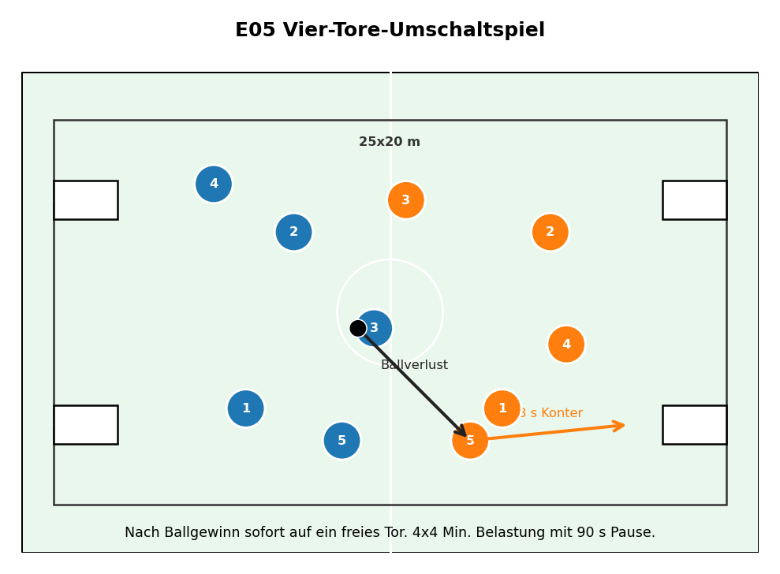
Punkt | Beschreibung
Feld/Material | 25 x 20 m bis 30 x 25 m / 4 Minitore, Bälle
Ziel | Fußballspezifische Kondition, viele Richtungswechsel, schnelles Umschalten nach Ballgewinn.
Organisation | Vier Minitore an den Seiten/Ecken. Zwei Teams. Trainer hält Ersatzbälle bereit.
Rotation | Bei 9 Spielern: Joker spielt mit Ballbesitz. Bei 12 Spielern: drei Teams, Sieger bleibt maximal 2 Spiele.
Quellen-/Ideenbasis | TPD: kleine Spielformen, Intensität, schnelle Spielfortsetzung.

Ablauf
- 4v4 oder 5v5 auf vier Tore.
- Nach Ballgewinn darf auf jedes freie Tor angegriffen werden.
- Tor innerhalb von 8 Sekunden nach Ballgewinn zählt doppelt.
- Nach Ausball sofort neuer Ball vom Trainer einspielen.
- Belastung: 4-5 Runden à 3-4 Minuten, 90 Sekunden Pause.

Coachingpunkte
- Nach Ballgewinn erster Blick: freies Tor, freier Mitspieler, Dribbelweg.
- Nach Ballverlust sofort Druck auf den Ball.
- Nicht alle zum Ball: Breite halten.
- Pausen wirklich als Trink- und Atempausen nutzen.

Variationen / Steuerung
- Nur Dribbeltore.
- Tore nach schwachem Fuß doppelt.
- Feld verkleinern für mehr Druck, vergrößern bei zu vielen Ballverlusten.

E06 - Dribbel-Sprint-1v1
Phase: Vorbereitung / Kondition / 1v1 | Dauer: 20 Minuten | Spieler: 6-12; zwei Bahnen
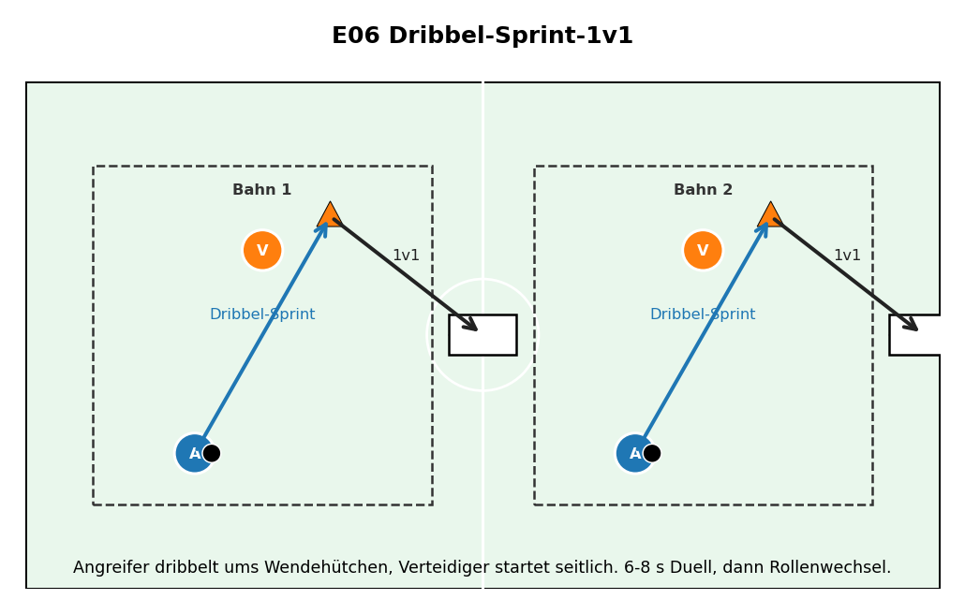
Punkt | Beschreibung
Feld/Material | je Bahn ca. 20 x 10 m / Minitore, Hütchen, Bälle
Ziel | Kurze Sprintwiederholungen mit Ball, Tempodribbling, offensives und defensives 1v1.
Organisation | Zwei parallele Bahnen. Start, Wendehütchen, Minitor. Angreifer mit Ball am Start, Verteidiger seitlich versetzt.
Rotation | A wird V, V holt Ball und stellt sich bei A an. Bei 10-12 Spielern zwei Bahnen, bei 8 Spielern eine Bahn plus aktive Technikstation.
Quellen-/Ideenbasis | Adaptiert aus DFB-1v1-Trainingsformen; konditionell über fußballspezifische Aktionen.

Ablauf
- Angreifer dribbelt mit Tempo ums Wendehütchen.
- Verteidiger startet gleichzeitig oder 1 Sekunde später am gleichen Startpunkt (nicht wie oben bebildert) und kreuzt ein
- Nach der Wende 1v1 auf Minitor, maximal 8 Sekunden.
- Nach Aktion sofort Rollenwechsel.
- 2 Serien à 7-8 Minuten, 2 Minuten Pause.

Coachingpunkte
- Angreifer: Finte in Bewegung, danach Tempo.
- Verteidiger: schnell ran, dann abbremsen.
- Körperlich stabil, aber fair.
- Bei Ermüdung Qualität beobachten; lieber kurze Serien.

Variationen / Steuerung
- Verteidiger startet näher/weiter entfernt.
- Angreifer muss mit schwachem Fuß abschließen.
- Nur Ballgewinn oder Abdrängen gibt Verteidigerpunkt.

E07 - Ballgewinn -> erster Pass nach außen
Phase: Umschalten / Spielidee schnell nach vorn | Dauer: 25 Minuten | Spieler: 8-10
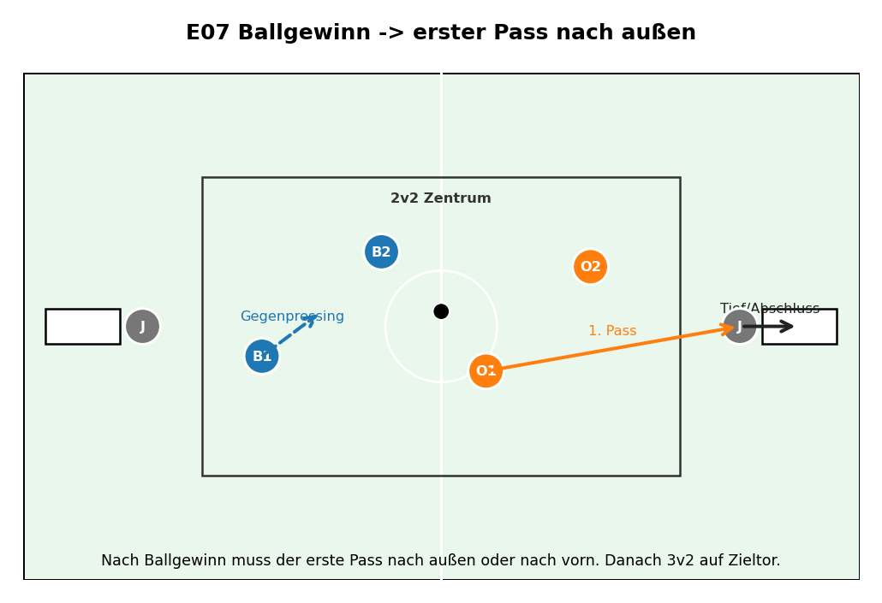
Punkt | Beschreibung
Feld/Material | 30 x 25 m / 2 Minitore, Hütchen, Bälle
Ziel | Nach Ballgewinn nicht wild schlagen, sondern ersten kontrollierten Pass nach außen/vorn finden.
Organisation | 2v2 oder 3v3 im Zentrum. Links und rechts je ein neutraler Außenspieler/Joker. Zieltor oder Minitor in Spielrichtung.
Rotation | Joker nach 3 Minuten wechseln. Bei 9 Spielern ein Mitteljoker statt zwei Außenjoker.
Quellen-/Ideenbasis | TPD-Coachingidee: direkter Umschaltimpuls / neuer Ball / shot clock.

Ablauf
- Im Zentrum wird frei gespielt.
- Nach Ballgewinn muss der erste Pass nach außen oder nach vorn zum Joker gehen.
- Der Joker klatscht direkt oder nimmt in Richtung Tor mit.
- Dann 3v2/4v3 Richtung Zieltor.
- Abschluss innerhalb von 8 Sekunden nach Ballgewinn zählt doppelt.

Coachingpunkte
- Ballgewinn sichern: erster Kontakt weg vom Druck.
- Breite nach Ballgewinn herstellen.
- Nicht jeder rennt nach vorn: ein Spieler sichert.
- Pass nach außen ist oft sicherer als blinder Tiefenball.

Variationen / Steuerung
- Joker direktes Spiel.
- Bei schwächeren Gruppen Joker ohne Gegnerdruck.
- Bei stärkeren Gruppen Abschlusszeit auf 6 Sekunden reduzieren.

E08 - 2-1-Aufbau gegen 2 Pressingspieler
Phase: Spielaufbau Grundlagen | Dauer: 25 Minuten | Spieler: 7-10 inkl. Torwart
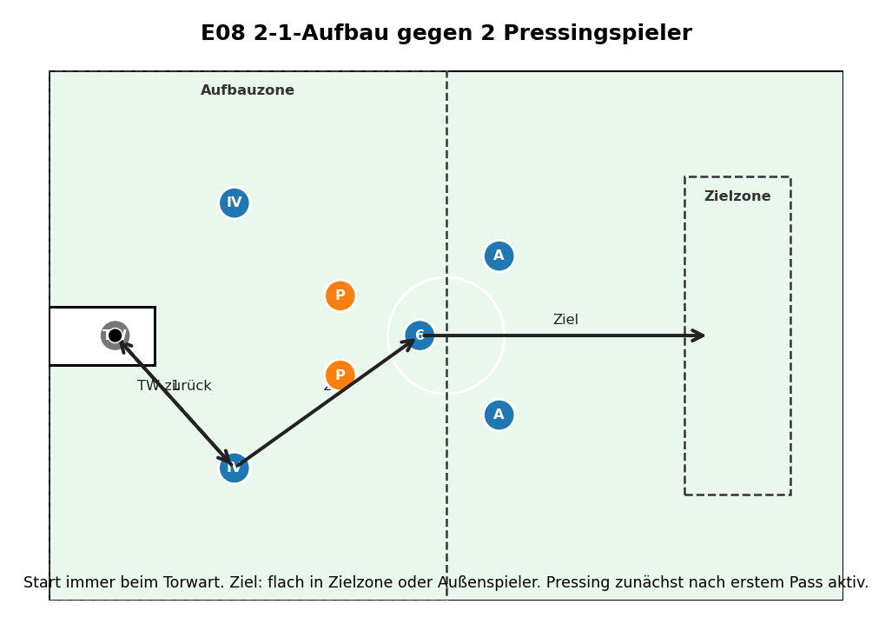
Punkt | Beschreibung
Feld/Material | ca. 35 x 30 m, vom Tor bis Mittellinie / 1 Tor, Zielzone, Bälle
Ziel | Eure Grundstruktur TW-2 Verteidiger-Sechser stabilisieren; Dreiecke und Rückpasslösung lernen.
Organisation | TW im Tor. Zwei Verteidiger breit, Sechser diagonal davor. Zwei Pressingspieler. Zwei Zielspieler oder Zielzone in der Tiefe.
Rotation | Nach 5 Angriffen Pressingspieler wechseln. Bei 10 Spielern zwei Zielspieler einbinden. Torwart bleibt, Feldspieler rotieren.
Quellen-/Ideenbasis | Adaptiert aus DFB-Spielaufbau-Themen; angepasst an 1+6 und 2-1-2-1.

Ablauf
- Start immer beim Torwart/Abstoß.
- TW spielt flach zu einem Verteidiger.
- Pressing wird nach dem ersten Pass aktiv.
- Aufbau-Team punktet, wenn der Ball kontrolliert in die Zielzone kommt.
- Pressing-Team darf bei Ballgewinn direkt auf das Tor abschließen.

Coachingpunkte
- Verteidiger breit und leicht versetzt.
- Sechser nicht hinter Gegner verstecken.
- Rückpass auf TW ist Lösung, kein Fehler.
- Erster Blick nach vorne - wenn nicht möglich, sichern.

Variationen / Steuerung
- Pressing erst nach zweitem Pass aktiv.
- Aufbau-Team nur 2 Kontakte.
- Langer Ball nur nach Rückpass auf TW oder Sechserkontakt.

E09 - 2-1-Aufbau gegen 3 + Zielspieler
Phase: Spielaufbau unter Druck | Dauer: 25 Minuten | Spieler: 9-12 inkl. Torwart
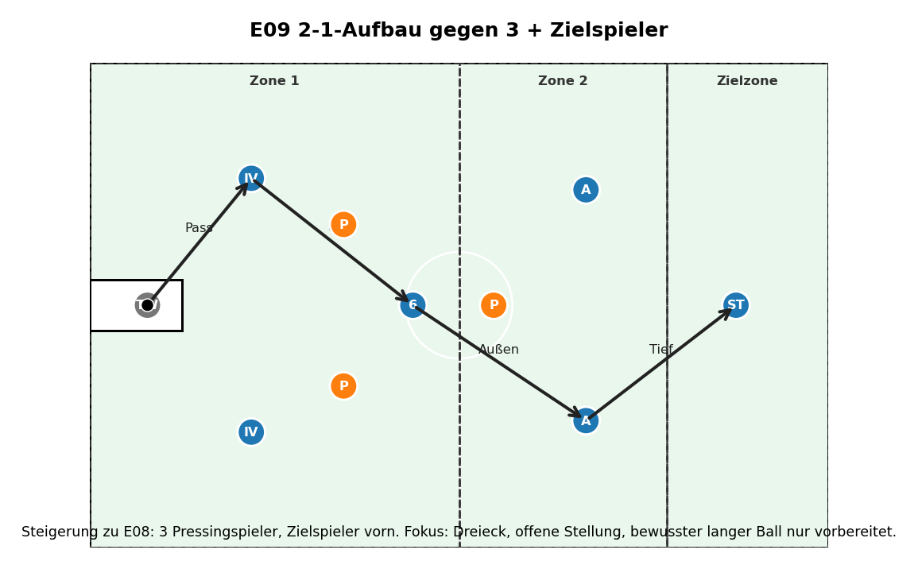
Punkt | Beschreibung
Feld/Material | 40 x 35 m in drei Zonen / Tor, Zielzone, Hütchen, Bälle
Ziel | Aufbau gegen höheres Anlaufen, Verbindung zum Außenspieler/Stürmer, bewusster Tiefenball.
Organisation | TW, zwei Verteidiger, Sechser, zwei Außenspieler, ein Zielspieler. Drei Pressingspieler. Zielzone hinter der Mittellinie.
Rotation | Nach 4-5 Angriffen Rollen wechseln. Bei 9 Spielern nur ein Außenspieler und ein Zielspieler.
Quellen-/Ideenbasis | DFB/TPD: Spielformen mit Druck und hoher Entscheidungszahl; auf euer 2-1 angepasst.

Ablauf
- Start beim TW.
- Aufbau-Team versucht flach über IV/6/Außen in die Zielzone zu spielen.
- Pressing-Team startet sofort aktiv.
- Ball in Zielzone = 1 Punkt; Spiel über Sechser vorher = Zusatzpunkt.
- Ballverlust in Zone 1: Pressing-Team darf sofort aufs Tor.

Coachingpunkte
- Ballnahes Dreieck bilden: TW-IV-6.
- Ballferner IV bleibt als Rückpass- und Seitenwechseloption.
- Sechser zeigt sich seitlich, nicht in der Deckungsschattenlinie.
- Bewusster langer Ball auf Außen ist erlaubt, wenn Druck gelöst wurde.

Variationen / Steuerung
- Zielspieler darf nur klatschen.
- Gegner starten erst nach erstem Pass.
- Aufbau-Team bekommt 8 Sekunden für den Weg in die Zielzone.

E10 - Drei-Zonen-Spiel: Dreieck -> Tiefe
Phase: Spielaufbau / Tiefe vorbereiten | Dauer: 25 Minuten | Spieler: 8-10
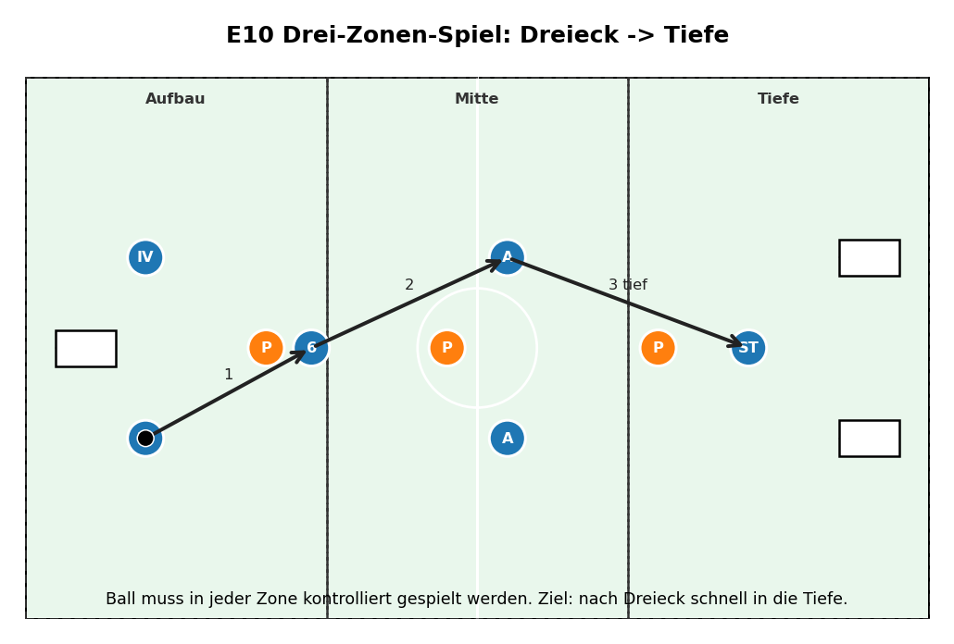
Punkt | Beschreibung
Feld/Material | 40 x 30 m in drei Zonen / Minitore/Zielzonen, Hütchen
Ziel | Vorwärtsspiel vorbereiten, nicht direkt blind spielen; Dreieck und Pass in die Tiefe verbinden.
Organisation | Feld in Aufbau-, Mittel- und Zielzone teilen. Aufbau-Team gegen 2-3 Verteidiger. In der Zielzone stehen Zielspieler oder Minitore.
Rotation | Nach 4 Minuten Teams tauschen. Zielspieler regelmäßig wechseln.
Quellen-/Ideenbasis | Angelehnt an DFB: Pass in die Tiefe vorbereiten; vereinfacht für D-Jugend 7v7.

Ablauf
- Start in der Aufbauzone.
- Ball muss kontrolliert über die Mittelzone gespielt werden.
- Direkter Pass in die Zielzone zählt nur, wenn vorher ein Dreieckspass gespielt wurde.
- Bei Ballgewinn kontern die Verteidiger auf ein Minitor.
- Nach jedem Durchgang sofort neuer Ball vom Trainer.

Coachingpunkte
- Tiefe vorbereiten: Gegner locken, dann spielen.
- Sechser/zentraler Spieler muss seitlich anspielbar sein.
- Nach Pass sofort Anschlussposition.
- Stürmer kommt dem Pass entgegen, nicht nur stehen bleiben.

Variationen / Steuerung
- Ball darf nicht in dieselbe Zone zurückgespielt werden.
- Joker in Mittelzone für Überzahl.
- Bei zu vielen Fehlern Zonen vergrößern.

E11 - Steil-Klatsch-Tief mit Gegnerdruck
Phase: Spiel über Dritten / Technik | Dauer: 20 Minuten | Spieler: 6-10
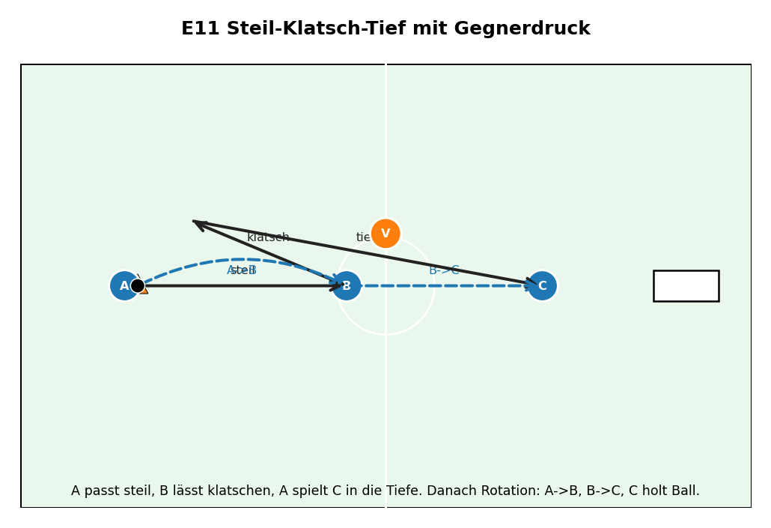
Punkt | Beschreibung
Feld/Material | 25 x 15 m je Gruppe / Hütchen, Minitor, Bälle
Ziel | Spiel über den Dritten, Timing, Anschlussbewegung nach Pass.
Organisation | Drei Positionen A, B, C in einer leicht versetzten Linie. B wird von passivem/aktivem Gegner gestört. Minitor/Zielzone hinter C.
Rotation | Nach 6 Minuten Seite wechseln. Gegner nach 3 Minuten wechseln. Bei 8 Spielern zwei Gruppen à 4.
Quellen-/Ideenbasis | DFB-nahe Inhalte zum Spiel über den Dritten/Steil-Klatsch, angepasst an geringe Spielerzahl.

Ablauf
- A passt steil zu B.
- B lässt direkt oder mit zwei Kontakten auf A klatschen.
- A spielt C in den Lauf/Tiefenraum.
- C nimmt mit und schließt auf Minitor ab.
- Rotation: A->B, B->C, C holt Ball und stellt sich bei A an.

Coachingpunkte
- B löst sich kurz entgegen.
- A bleibt nach Pass nicht stehen, sondern wird Klatschoption.
- C startet nicht zu früh.
- Passschärfe: Tiefenpass in den Lauf, nicht in den Rücken.

Variationen / Steuerung
- B darf aufdrehen, wenn kein Druck da ist.
- Gegner wird aktiv.
- Abschluss mit schwachem Fuß doppelt.

E12 - Aufbau mit Restverteidigung
Phase: Rückrunde / Umschalten defensiv | Dauer: 25 Minuten | Spieler: 9-12
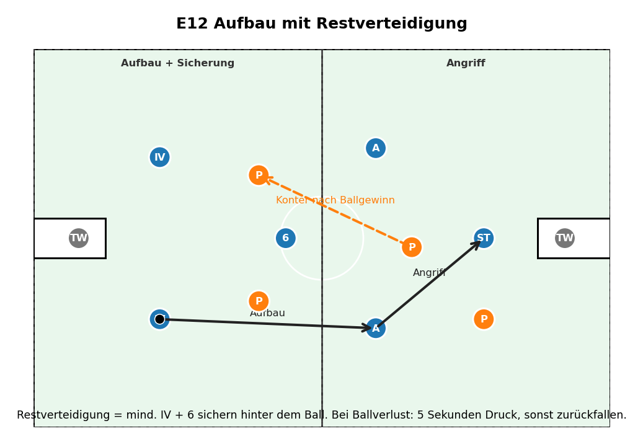
Punkt | Beschreibung
Feld/Material | Halbfeld oder 45 x 35 m / 2 Tore oder 1 Tor + 2 Kontertore
Ziel | Angreifen, ohne bei Ballverlust offen zu sein. Restverteidigung konkret sichtbar machen.
Organisation | Blau baut mit TW, 2 IV, 6, 2 Außenspielern und ST auf. Orange verteidigt mit 4 Spielern und kontert auf Tor oder Kontertore. Eine Sicherungslinie hinter dem Ball markieren.
Rotation | Nach 5 Angriffen Rollen wechseln. Bei 10 Spielern 5v4 plus TW. Bei 8 Spielern als 4v3 plus TW auf kleinerem Feld.
Quellen-/Ideenbasis | Ableitung aus Spielaufbau/Umschaltprinzipien; konkretisiert für euer 2-1-2-1.

Ablauf
- Blau startet beim TW und greift auf großes Tor oder Zielzone an.
- Regel: Mindestens ein IV und der Sechser bleiben hinter dem Ball, bis der Ball sicher in der Angriffszone ist.
- Bei Ballverlust: die nächsten zwei Spieler attackieren sofort 5 Sekunden.
- Gelingt kein Rückgewinn, fallen alle hinter die Sicherungslinie.
- Orange kontert nach Ballgewinn auf Kontertore.

Coachingpunkte
- Restverteidigung heißt nicht passiv: ein Spieler sichert, einer schiebt nach.
- Sechser darf nicht gleichzeitig Stürmer spielen.
- Bei Ballverlust: erster Spieler Druck, zweiter schließt Passweg.
- Nach 5 Sekunden Druck: kompakt zurück.

Variationen / Steuerung
- Blau bekommt Zusatzpunkt, wenn nach Ballverlust Rückgewinn gelingt.
- Orange bekommt 8-Sekunden-Konterregel.
- Sicherungslinie je nach Niveau vor/zurück verschieben.

E13 - 1v1-Korridor: Innenweg schließen
Phase: Defensivzweikampf | Dauer: 25 Minuten | Spieler: 6-12, zwei Korridore
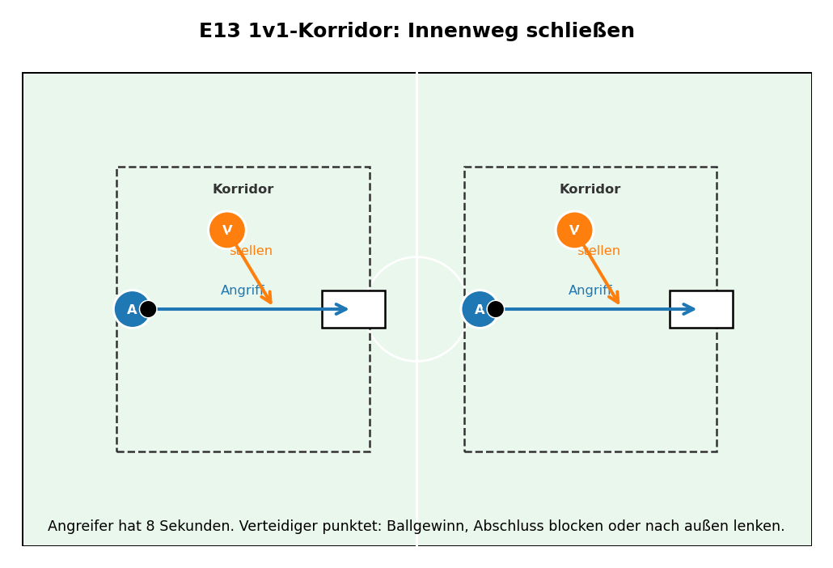
Punkt | Beschreibung
Feld/Material | je Korridor 12-15 x 8-10 m / Minitore, Hütchen, Bälle
Ziel | Defensives 1v1: schnell Druck machen, abbremsen, seitlich stellen, nach außen lenken.
Organisation | Zwei Korridore nebeneinander. Angreifer startet mit Ball an der Grundlinie, Verteidiger 4-6 m vor ihm leicht seitlich. Minitor/Ziellinie am Ende.
Rotation | A wird V, V holt Ball und stellt sich hinten an. Bei 8 Spielern: zwei Korridore mit je 4 Spielern.
Quellen-/Ideenbasis | Adaptiert aus DFB: 1 gegen 1 erfolgreich verteidigen und frontales/defensives 1v1.

Ablauf
- Angreifer dribbelt ins Feld und versucht Tor/Endlinie zu erreichen.
- Verteidiger muss Innenweg schließen und nach außen lenken.
- Duell endet nach Tor, Ballgewinn, Ausball oder nach 8 Sekunden.
- Verteidiger punktet auch für Abdrängen nach außen oder blockierten Abschluss.
- Nach Aktion Aufgaben wechseln.

Coachingpunkte
- Schnell ran - dann kleine Schritte.
- Seitliche Stellung, nicht frontal.
- Konzentration auf Ball, nicht auf Oberkörpertricks.
- Körper zwischen Gegner und Tor.

Variationen / Steuerung
- Verteidiger startet näher/weiter entfernt.
- Angreifer muss über Hütchenlinie dribbeln statt schießen.
- Wettbewerb Verteidiger vs. Angreifer.

E14 - 1v1 am Flügel
Phase: Defensivzweikampf / Flügelverteidigung | Dauer: 25 Minuten | Spieler: 6-10
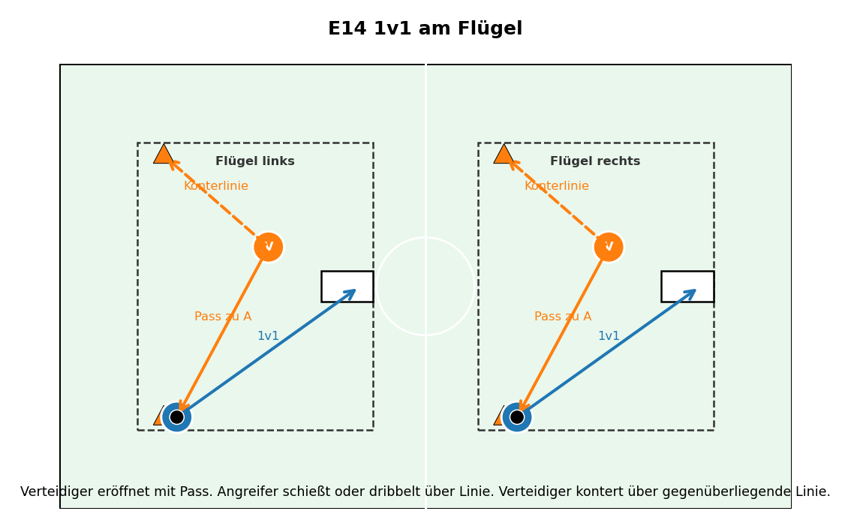
Punkt | Beschreibung
Feld/Material | zwei Felder je 15 x 10 m / Minitore, Hütchen, Bälle
Ziel | Körperlichkeit und Stellung am Flügel, Gegner nach außen treiben, fairer Ballgewinn.
Organisation | Pro Feld Minitor auf einer Seite und Dribbellinie auf der anderen. Verteidiger steht zwischen Minitor und Angreifer, Angreifer am gegenüberliegenden Hütchen.
Rotation | In jedem Feld 3-5 Spieler. Nach Aktion stellt sich Spieler hinten an der Gegenseite an.
Quellen-/Ideenbasis | Adaptiert aus DFB D-Junioren: Verteidigen am Flügel.

Ablauf
- Verteidiger eröffnet mit Pass zum Angreifer.
- Angreifer versucht zu schießen oder über die Hütchenlinie zu dribbeln.
- Verteidiger versucht Ballgewinn und kontert über die gegenüberliegende Linie.
- Nach jeder Aktion wechseln beide Positionen.
- Nach 5 Aktionen Seite/Feld tauschen.

Coachingpunkte
- Innenweg zum Tor schließen.
- Seitlich stellen, Außenbahn anbieten.
- Körperkontakt stabil, aber nicht schieben.
- Nach Ballgewinn sofort Konterlinie suchen.

Variationen / Steuerung
- Verteidiger spielt Flugball oder Bodenpass.
- Angreifer startet nach Auftaktbewegung.
- Tor = 2 Punkte, Dribbellinie = 1 Punkt, Verteidigerballgewinn = 2 Punkte.

E15 - 2v2: Stellen und Absichern
Phase: Defensives Gruppentaktik-Basics | Dauer: 25 Minuten | Spieler: 8-10
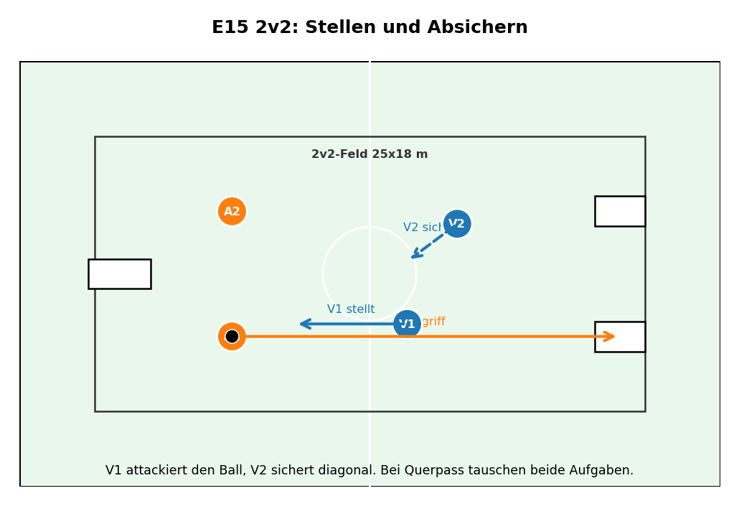
Punkt | Beschreibung
Feld/Material | 25 x 18 m / 2 Minitore, Hütchen, Bälle
Ziel | Abstand und Absicherung konkret trainieren: einer attackiert, einer sichert diagonal.
Organisation | 2v2-Feld mit zwei Minitoren. Angreifer starten an einer Grundlinie, Verteidiger 8-10 m davor. Ein Verteidiger ist ballnah, der zweite leicht versetzt dahinter.
Rotation | Nach jedem Angriff neue Paare. Bei 10 Spielern zwei Teams à 5: 2 spielen, 3 warten aktiv mit Technikaufgabe.
Quellen-/Ideenbasis | Eigene Konkretisierung des Themas Abstand/Absicherung aus defensivem 2v2.

Ablauf
- Trainer spielt Ball zu einem Angreifer oder Angreifer startet selbst.
- Ballnaher Verteidiger stellt den Ballbesitzer.
- Zweiter Verteidiger sichert diagonal den Pass-/Dribbelweg.
- Bei Querpass tauschen die Verteidiger Aufgaben.
- Bei Ballgewinn kontern die Verteidiger auf ein Minitor.

Coachingpunkte
- V1: Druck auf Ball, aber nicht überspielen lassen.
- V2: nicht zu weit weg, nicht auf einer Linie.
- Sprechen: Ich hab Ball! Ich sichere!
- Ballgewinn ist Ziel, aber nur im richtigen Moment.

Variationen / Steuerung
- Start über Pass von außen.
- Angreifer maximal 8 Sekunden.
- Verteidiger bekommen Zusatzpunkt, wenn sie nach außen lenken.

E16 - Balljagd: Zugriff nach Rückpass/Querpass
Phase: Defensives Umschalten / Pressing-Basics | Dauer: 20-25 Minuten | Spieler: 6-10
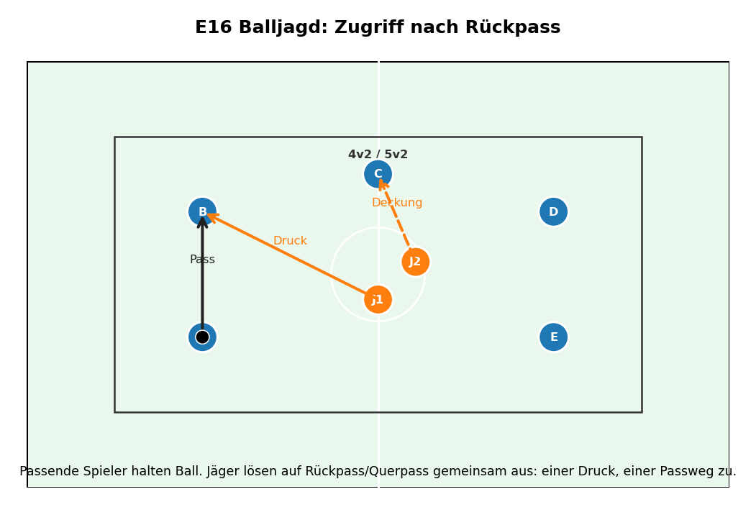
Punkt | Beschreibung
Feld/Material | 18 x 14 m bis 25 x 18 m / Hütchen, Bälle, Minitor optional
Ziel | Gemeinsam jagen, Auslöser erkennen, Körperlichkeit im Zugriff ohne Foul.
Organisation | 4v2 oder 5v2 im Rechteck. Ballbesitzer außen, zwei Jäger innen. Optional Minitor neben dem Feld für Konter nach Ballgewinn.
Rotation | Jäger nach 2 Minuten wechseln oder nach 2 Ballgewinnen. Bei 9 Spielern 5v2 plus Wechselspieler.
Quellen-/Ideenbasis | TPD-Coachingfundament: Umschalten organisieren; eigene Anpassung.

Ablauf
- Außenspieler halten den Ball in den eigenen Reihen.
- Jäger laufen zunächst kontrolliert an.
- Bei Rückpass, schlechtem ersten Kontakt oder Querpass lösen beide Jäger aus.
- Jäger 1 setzt Druck auf den Ball, Jäger 2 schließt den nächsten Passweg.
- Bei Ballgewinn sofort Konter auf Minitor oder Dribbling aus dem Feld.

Coachingpunkte
- Nicht einzeln hinterherlaufen.
- Auslöser rufen: Rückpass!, Druck!, Hilfe!
- Körper zwischen Gegner und Ball, nicht von hinten stoßen.
- Nach Ballgewinn erster Pass aus dem Druck.

Variationen / Steuerung
- Kontaktbegrenzung für Ballbesitzer.
- Jäger dürfen nur bei Trainerkommando voll attackieren.
- Minitor als Konterziel.

E17 - Halle: 3v3/4v4 auf 4 Dribbeltore
Phase: Winter / Halle | Dauer: 25 Minuten | Spieler: 6-10
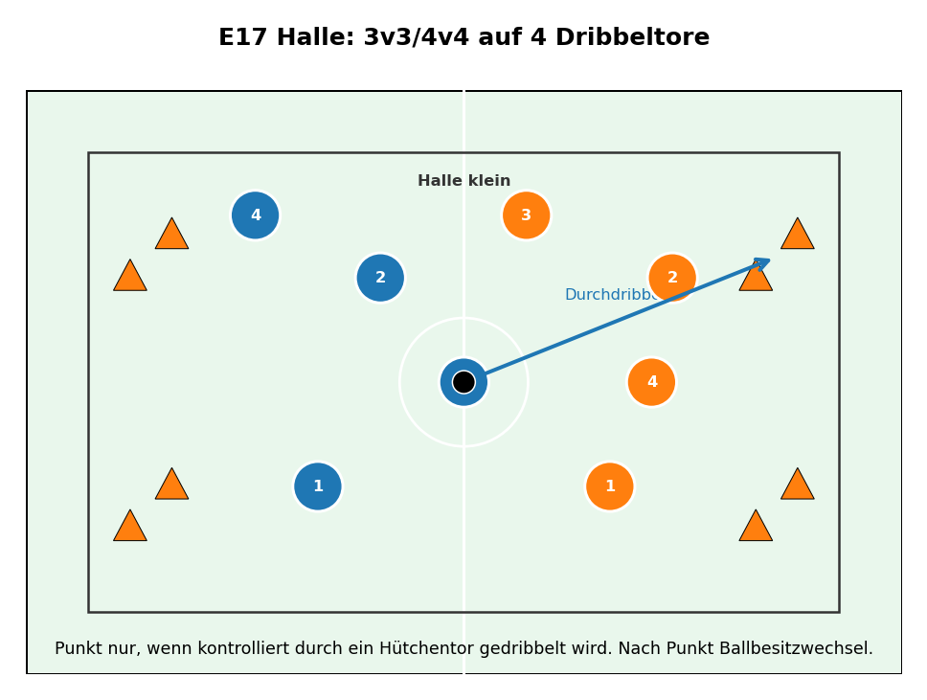
Punkt | Beschreibung
Feld/Material | kleine Halle; 18 x 12 m bis 25 x 18 m / 8 Hütchen für 4 Dribbeltore, Bälle
Ziel | Dribbling, Richtungswechsel, Körpertäuschung, schwacher Fuß in engen Räumen.
Organisation | Vier Dribbeltore an den Seiten. Zwei Teams 3v3/4v4, bei ungerader Zahl ein Joker.
Rotation | Bei 9 Spielern Joker nach jedem Punkt wechseln. Bei 10 Spielern 4v4 plus zwei rotierende Pausenspieler mit Ballaufgabe.
Quellen-/Ideenbasis | TPD: kleine Spielformen; Hallenanpassung für viele Ballkontakte.

Ablauf
- Punkt nur durch kontrolliertes Durchdribbeln eines Hütchentores.
- Nach Punkt bleibt Ball zunächst beim Team, muss aber sofort ein anderes Tor suchen.
- Nach 3 Minuten kurze Pause und neue Regel.
- Jeder Spieler muss mindestens einmal pro Runde ein Dribbling versuchen.
- Bei Ausball sofort Eindribbeln statt Einwurf.

Coachingpunkte
- Enger erster Kontakt.
- Freies Tor erkennen, nicht in Gegner dribbeln.
- Finte mit Tempowechsel.
- Schwacher Fuß: mindestens 3 Kontakte pro Angriff.

Variationen / Steuerung
- Nur schwacher Fuß durch Tor zählt.
- Maximal 2 Pässe vor Dribbling.
- Tor nach Doppelpass zählt extra.

E18 - Rondo mit Anschlussaktion
Phase: Halle / Spielaufbau / erster Kontakt | Dauer: 25 Minuten | Spieler: 6-10
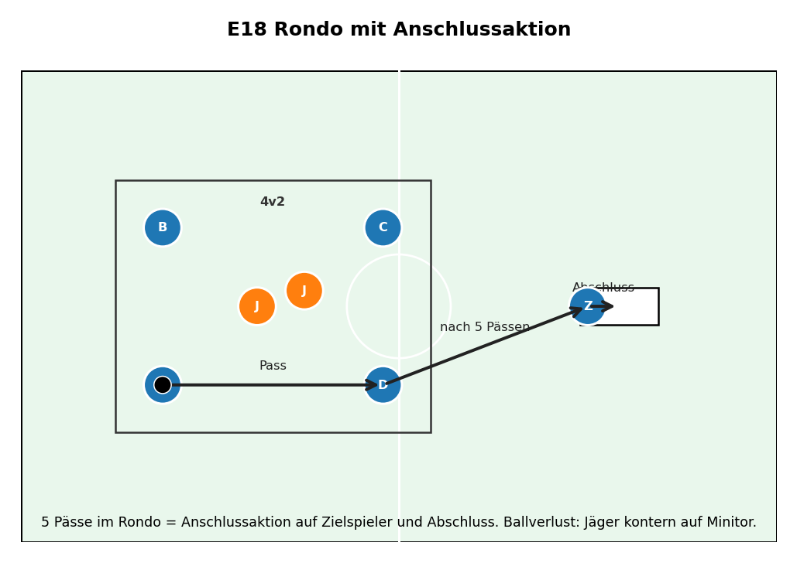
Punkt | Beschreibung
Feld/Material | Rondo 10 x 10 m plus Zieltor / Hütchen, Minitor, Bälle
Ziel | Passqualität unter Druck plus sinnvolle Anschlussaktion; keine statische Ballhalteübung.
Organisation | 4v2 oder 5v2 in einem Feld. Neben dem Feld Zielspieler und Minitor. Trainer hält Ersatzbälle bereit.
Rotation | Zielspieler nach 3 Aktionen wechseln. Jäger nach Ballgewinn oder 90 Sekunden wechseln.
Quellen-/Ideenbasis | Antwort auf dein Feedback: Rondo nur mit Anschlussaktion; TPD-Prinzip relevante Aktionen.

Ablauf
- Ballbesitzer spielen 4v2/5v2.
- Nach 5 Pässen darf ein Pass zum Zielspieler gespielt werden.
- Zielspieler lässt klatschen oder dreht auf und schließt auf Minitor ab.
- Ballverlust: Jäger kontern sofort auf Minitor.
- Nach jeder Anschlussaktion neue Jäger.

Coachingpunkte
- Rondo ist Mittel, nicht Selbstzweck: danach Anschlussaktion.
- Erster Kontakt weg vom Druck.
- Passwinkel herstellen.
- Nach Pass nicht stehen bleiben.

Variationen / Steuerung
- Zielspieler nur direkt.
- Bei Hallenenge Minitor durch Wandpass-Ziel ersetzen.
- Nur Flachpässe.

E19 - Kaiserspiel mit wechselnder Schwerpunktregel
Phase: Winter / Saisonabschluss / Motivation | Dauer: 25-30 Minuten | Spieler: 9-12 ideal; bei 8: 2 Teams + Joker
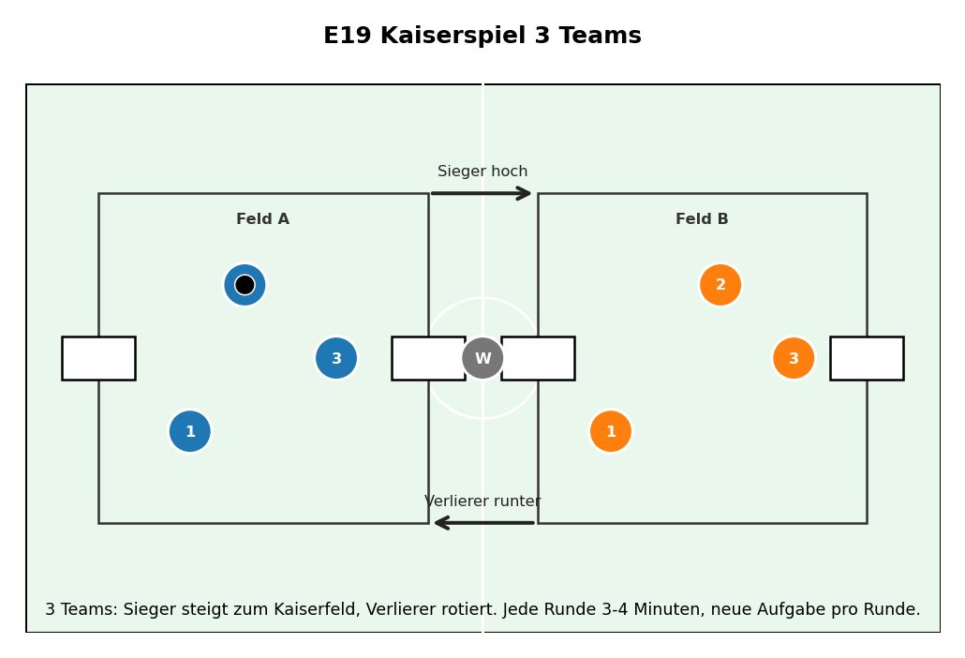
Punkt | Beschreibung
Feld/Material | 2 kleine Felder / Minitore, Hütchen, Bälle
Ziel | Viele Spiele, hohe Intensität, Wettbewerb, Wiederholung ohne Langeweile.
Organisation | Zwei kleine Felder. Drei Teams. Feld B ist Kaiserfeld. Sieger steigt hoch, Verlierer runter/rotiert.
Rotation | Alle Teams haben regelmäßige Spiele. Bei 10 Spielern: 3 Teams à 3 plus Joker/rotierender Spieler.
Quellen-/Ideenbasis | TPD: Freude, Intensität, Wiederholung; FUSSBALL.DE: Trainingszeit nutzen.

Ablauf
- 3-4 Minuten Spielzeit pro Runde.
- Siegerteam steigt Richtung Kaiserfeld, Verlierer rotiert.
- Jede Runde hat genau eine Schwerpunktregel.
- Beispiele: Tor schwacher Fuß doppelt; Ballgewinn im Zweikampf = Punkt; Tor nach Dreieck doppelt.
- Nach 4-5 Runden kurze Trinkpause.

Coachingpunkte
- Wenig coachen, viel spielen lassen.
- Nur die aktuelle Schwerpunktregel korrigieren.
- Schnelle Neustarts.
- Auch Verteidigungsaktionen sichtbar werten.

Variationen / Steuerung
- Champions-League-Modus: Sieger bleibt.
- Bei Leistungsunterschieden Joker zum schwächeren Team.
- Kleine Technikaufgabe für Pausenteam.

E20 - Spieltagsnahes 2-1-2-1-Abschlussspiel
Phase: Donnerstag / Spieltagsvorbereitung | Dauer: 25 Minuten | Spieler: 8-12 inkl. Torwart
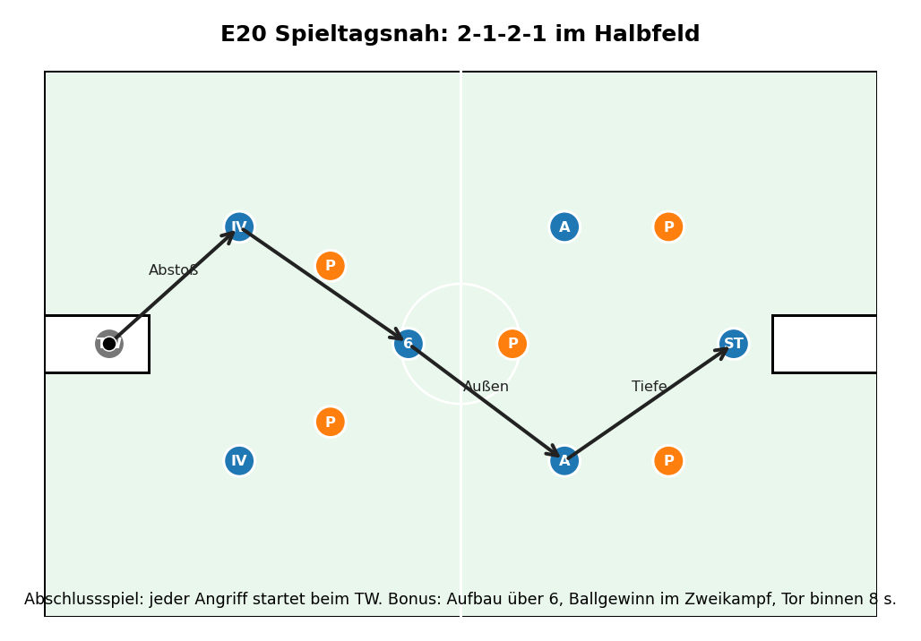
Punkt | Beschreibung
Feld/Material | Halbfeld, angepasst an Teilnehmerzahl / Tore/Minitore, Hütchen, Bälle
Ziel | Wocheninhalt im Spiel anwenden, aber nah am Samstag bleiben.
Organisation | Wenn möglich mit TW und 2-1-2-1-Grundordnung spielen. Bei 8-10 Spielern: 4v4/5v5 plus TW, mit markierter Aufbauzone.
Rotation | Positionen bewusst wechseln, aber Schlüsselrollen TW/IV/6 wiederholt besetzen. Bei 2 TW nach 6-8 Minuten tauschen.
Quellen-/Ideenbasis | Eigene Integration der Phaseninhalte in euer Spielsystem.

Ablauf
- Jeder Angriff startet beim Torwart oder aus der Aufbauzone.
- Bonusregel passend zur Woche: Aufbau über 6, Ballgewinn im 1v1, Tor nach Umschalten, schwacher Fuß.
- Erste 10 Minuten mit Schwerpunktregel.
- Letzte 10-15 Minuten freier, nur noch kurze Coachingfragen.
- Ersatzbälle liegen beim Trainer für schnelle Fortsetzung.

Coachingpunkte
- Nur eine Hauptregel pro Spiel.
- Nicht jede Aktion stoppen; kurze Freeze-Momente nur bei wiederkehrendem Fehler.
- Donnerstag: Selbstvertrauen erzeugen.
- Loben, wenn Kinder Dreieck oder Rückpasslösung selbst erkennen.

Variationen / Steuerung
- Langer Ball nur nach Rückpass auf TW.
- Tor nach Sechserkontakt doppelt.
- Ballverlust Aufbauzone = Gegner-Sofortabschluss.

7. Coaching-Sprache für die Saison
Bereich | Trainer-Sprache
Spielaufbau | Breit machen. Dreieck zeigen. Erster Blick nach vorne. Wenn Druck kommt: klatsch oder Torwart. Nach Pass wieder frei werden.
Technik | Erster Kontakt weg vom Gegner. Ball nicht unter dem Körper. Nach der Finte Tempo. Schwacher Fuß zählt.
Defensivzweikampf | Schnell ran, dann bremsen. Seitlich stehen. Innenweg zu. Stabil bleiben. Nicht nur begleiten - Ball gewinnen.
Umschalten | Ballgewinn sichern. Erster Pass nach außen/vorn. Wenn kein Vorwärtspass: sichern. Nach Ballverlust 5 Sekunden Druck.

8. Quellen und Anpassungshinweise
Die Übungsauswahl wurde aus offiziellen DFB-/FUSSBALL.DE-Inhalten, der Trainingsphilosophie Deutschland und praxistauglichen Anpassungen an eure Gruppengröße entwickelt. Die offiziellen Grafiken wurden nicht übernommen; alle Skizzen im Booklet sind neu erstellt.
Quelle | Verwendung im Booklet
DFB Trainingsphilosophie Deutschland | Qualitätsmerkmale Freude, Intensität, Wiederholung; kleine Spielformen, hohe Nettospielzeit, viele Ballaktionen.
FUSSBALL.DE D-Junior*innen | D-Jugend als goldenes Lernalter: Grundlagen systematisch und spaßorientiert schulen.
DFB/Mein Fußball: 1 gegen 1 erfolgreich verteidigen | Ideen für 1v1 auf Tor und Dribbellinie, Verteidiger kontert nach Ballgewinn.
DFB/Mein Fußball: Training des ersten Kontakts | An- und Mitnahme mit erstem Kontakt in Spielrichtung und Abschluss.
DFB/Mein Fußball: Verteidigen am Flügel | 1v1 am Flügel mit Minitor, Dribbellinie und Konter nach Ballgewinn.
DFB/Mein Fußball: Pass in die Tiefe vorbereiten / Spielaufbau | Zonenlogik, Zielspieler, Pass in die Tiefe nach Vorbereitung.
Anpassungsregel: Wenn nur 8 Spieler da sind, reduziere auf 4v4, 3v3+Joker oder zwei 2v2-Felder. Wenn 12 Spieler da sind, arbeite mit drei Teams oder zwei Feldern parallel. Bei nur einem Trainer: lieber ein Feld und klare Rotation als zwei unbeaufsichtigte Felder.

